Homilie – Feest Sint-Gummarus (op de dag zelf) 11.10.2017

Wijsheid 7, 7-11 (Lect. B 191) / Lucas 12, 32-38 (Lect. C 166 – gedeeltelijk)

Wie is die man tot wiens eer we hier vanavond zijn samengekomen? Ik wil een poging doen om over de heilige Gummarus wat te vertellen, met het risico – neen, praktisch zeker – open deuren in te trappen, want jullie kennen Gummarus zeker zo goed als ik, en ook een aantal onwaarheden te vertellen. Want we moeten ons baseren op een levensbeschrijving die zo’n twee- à driehonderd jaar na zijn dood is neergeschreven.
Men had in die tijd nogal de gewoonte om die heiligenlevens wat aan te dikken, het allemaal wat schoner, groter en vooral sensationeler voor te stellen dan het in werkelijkheid was. Niet om bewust onwaarheden te vertellen, maar om eer te brengen aan een mens met verdiensten, om eer te brengen aan een man Gods, en dus eigenlijk eer te brengen aan God zelf, die in deze mens werkzaam is geweest. In de bijbel vinden we ook zulke overdrijvingen om de grootheid van een profeet, een man Gods, en vooral van God zelf aan te duiden.

Van de heilige Gummarus wordt verteld dat hij in de 8ste eeuw geboren is uit vrome ouders die in Emblem woonden. Met dat Emblem wordt dan wel niet het huidige dorp Emblem bedoeld, maar heel deze streek. De kleine Gummarus was eenvoudig en wat teruggetrokken, lezen we in de Vita, maar hij was de vriend van iedereen en wat tegen zijn zin werd hij naar het hof van Pepijn gestuurd waar hij een belangrijk ambt bekleedde. Op aandringen van de koning huwde hij dan met Grimmara, een harde, bijna onmenselijke vrouw, die van de afwezigheid van haar man profiteerde om het werkvolk uit te buiten en zelfs te mishandelen. Gummarus herstelde bij zijn thuiskomst het ongedane onrecht.

Eén van de pesterijen van Grimmara was dat ze de landarbeiders in de brandende zon dorst liet lijden, maar Gummarus doorzag de hardheid van zijn vrouw en liet een bron ontspringen, want hij had medelijden met zijn mensen. Denken we hier aan het gebeuren in de woestijn, waar Mozes op het woord van God een bron doet ontspringen om het volk te drinken te geven.

In dezelfde context van landarbeid is er het verhaal van die moeder die op het land moest werken en haar baby aan de rand van de akker te slapen had gelegd. Een adder was in de mond van het kind gekropen, maar Gummarus had het nog juist op tijd gezien en de adder uit de mond van het kind kunnen trekken. Wat ons zegt dat Gummarus het kwaad metterdaad ook aanpakte.

Verder kennen we het bekende verhaal van de boom die Gummarus had laten omhakken om zijn tent recht te zetten toen hij onderweg was op bedevaart naar Rome. Omdat de eigenaar van de grond reclameerde, liet Gummarus de twee boomhelften terug op mekaar zetten, zijn gordel er rond en op zijn gebed – en dat gebed is hier niet onbelangrijk – groeide die boom weer zoals tevoren. Hoeveel bomen worden er vandaag niet omgehakt – en ik het bedoel het dan niet ecologisch, maar symbolisch –, hoeveel mensen leven er ook vandaag niet een gebroken bestaan, in gebroken situaties, en zouden terug kunnen opgroeien, kunnen groeien als mens, als er een band van liefde was, als het gebed hen sterk genoeg zou maken om uit die gebrokenheid heen te groeien.

Gummarus is nooit in Rome geraakt op bedevaart, de Vita vertelt dat een engel hem in een droom de opdracht gaf een kapel te bouwen, toegewijd aan Petrus. Die hemelse boodschappers komen we in de bijbel ook regelmatig tegen; denken we maar aan de verhalen over Jozef ten tijde van Jezus’ geboorte. De engel liet hier verstaan dat ter plaatse eer brengen aan de eerste der apostelen even goed was als naar Rome gaan. En daar, in die kapel, leefde Gummarus een beschouwend leven en zo werd hij de man van inzet en inkeer, inzet voor zijn mensen in het gebied Emblem, die in hem een ‘man Gods’ ervaarden, een man van inkeer in zijn kapel op het eiland Nivesdunck, wat later zou uitgroeien tot deze stad.

De Vita vertelt nog meer, de mirakelboeken doen de rest: wondere dingen die er gebeurd zijn tijdens zijn leven en na zijn dood.

Vanavond zijn we rond Gummarus samengekomen, we hebben hem vorige zaterdag na de avondviering weer in het midden geplaatst, dichtbij ons en daarmee willen we zeggen dat hij één van ons is, een mens zoals wij, een man van inkeer en inzet, een man Gods. En ook vandaag zijn er nog wonderen mogelijk, wonderen van bekering en genezing, vooral genezingen in het hart van de mensen.

Mag de heilige Gummarus ook ons bekeren van het kwaad in onszelf, zoals hij – steeds volgens de Vita – zijn vrouw vergiffenis schonk en bekeerde tot het goede. Mogen wij ons omgorden met de band van de liefde en moge de heilige Gummarus onze dorst lessen, onze innerlijke dorst van onrust en ontevredenheid. Mogen wij met zijn hulp schone mensen worden.

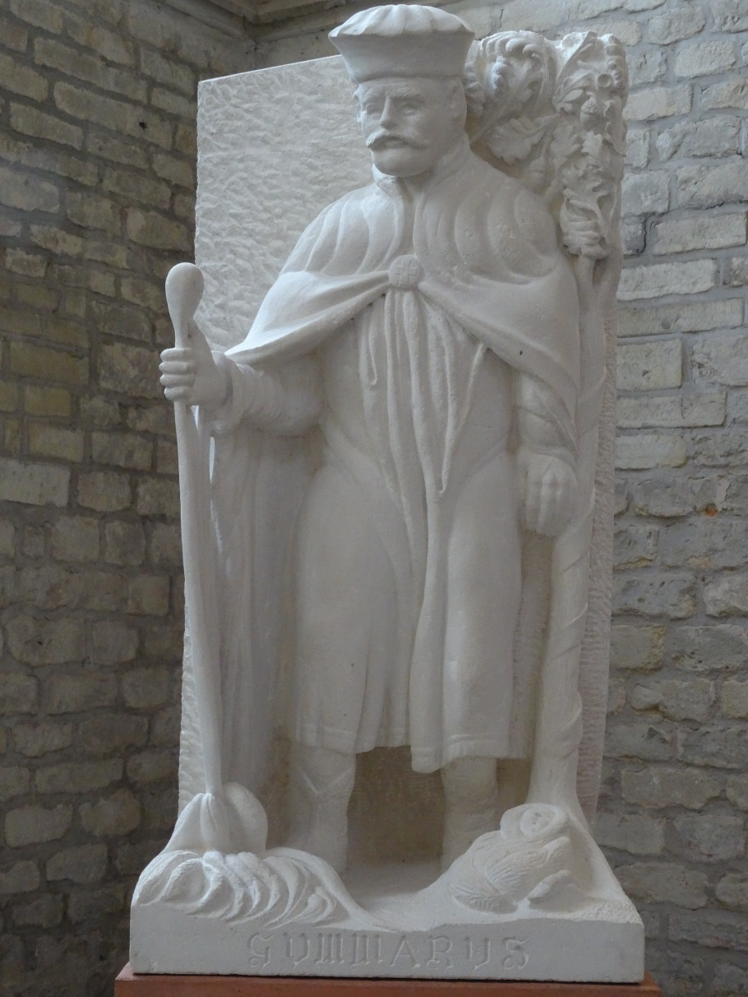
‘Sint-Gummarus’, Louis De Pooter 2015, Sint-Gummaruskerk – Lier.

Jan Verheyen – Lier.
Feest Sint-Gummarus – 11.10.2017 (herwerking preek van 11.10.2004)

